Historia dla dzieci
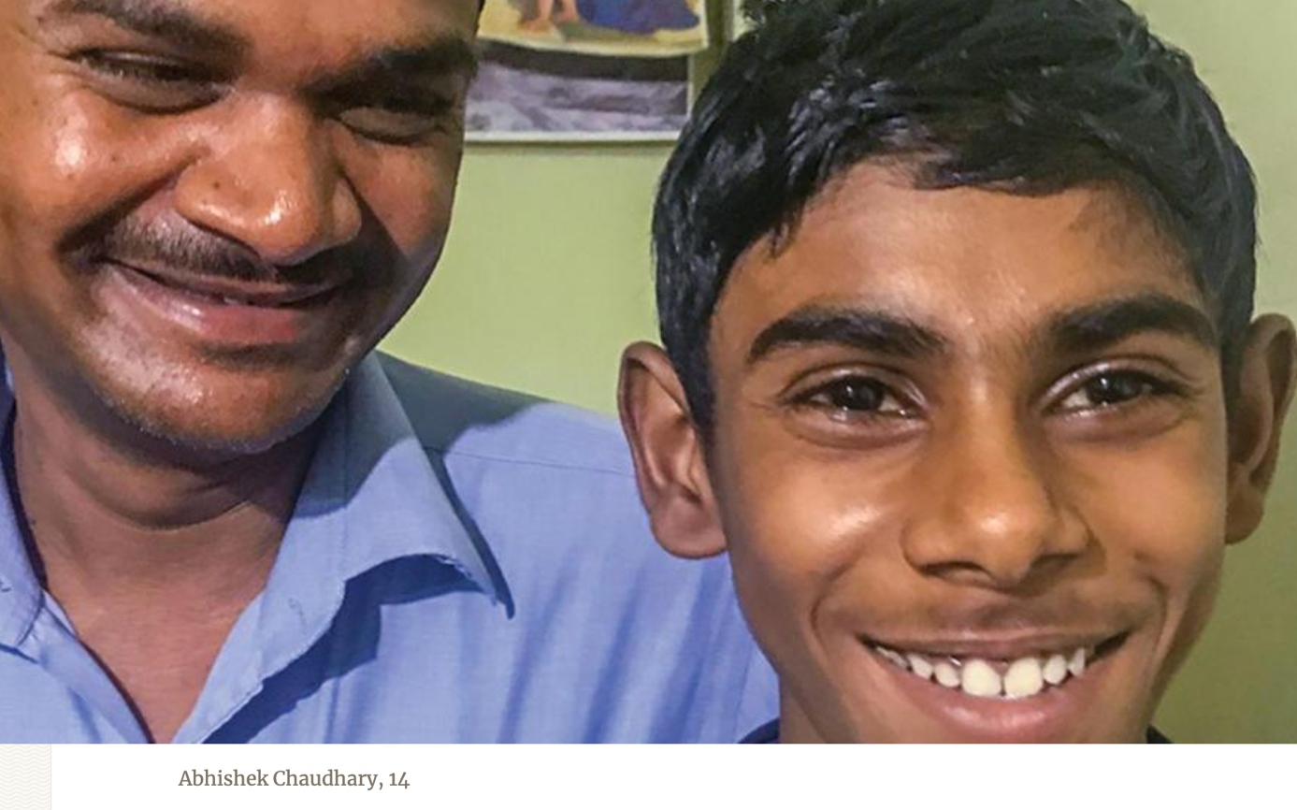
Guz zmienił serca

Wakacje właśnie się rozpoczęły, a 12-letni Abhishek był szczęśliwy, że wrócił do domu ze szkoły z internatem.
Ale coś się wtedy wydarzyło.
Cztery dni po powrocie ze szkoły, Abhishek grał w piłkę ze swoją 11-letnią siostrą, Mahimą, na ganku domu. Było około 16:00, na krótko przed kolacją.
Po wyrzuceniu piłki, Abhishek upadł na ziemię, a jego ciało gwałtownie zadrżało. Jego ręce się wykręciły, a na ustach utworzyła się piana.
Mahima krzykęła i pobiegł do mamy do kuchni.
"Szybko, chodź!" krzyczała. "Chodź, zobacz co się stało!"
Matka pobiegła na ganek i zobaczyła, że jej syn jest nieprzytomny i drży leżąc na ziemi. Mama zalała się łzami. Zbierając myśli, szybko zadzwoniła do męża na komórkę.
"Abhishek nie może chodzić ani mówić", powiedziała. "Proszę, wróć do domu."
Tata pracował jako pracownik biblijny i prowadził spotkanie modlitewne poza miastem. Bardzo się śpieszył aby przybyć jak najszybciej do domu. Trwało to jednak aż dwie godziny.
W międzyczasie mama wzięła wciąż nieprzytomnego Abhiszeka, i zaniosła go do jego łóżka. Jakiś czas później chłopiec odzyskał przytomność. Ale nie mógł mówić. Nie mógł się ruszyć. Był w takim stanie, gdy przyjechał tata.
Państwowy szpital był w nocy zamknięty, a tata nie miał pieniędzy, żeby skorzystać z prywatnego. Rodzina musiała poczekać do rana, żeby zabrać Abhisheka do lekarza.

Tata i mama włożyli ręce na głowę syna i modlili się. Mama płakała. Mahima stała w pobliżu i słuchała.
"Panie, Ty wiesz wszystko". Modlił się tata. "Ty znasz przyczynę tej choroby. Wiem na pewno, że możesz uleczyć mojego syna."
Rano, tata i mama zabrali Abhisheka do szpitala. Lekarz przeprowadził badania i w mózgu Abhisheka, znalazł małego guza. To właśnie ten guz spowodował, że stracił przytomność na ganku. Lekarz zapisał leki i kazał podawać przez 15 dni.
"Jeżeli ten lek zadziała, wszystko będzie dobrze", powiedział. "Jeśli nie, będzie musiał przejść operację."
Tej nocy w domu, rodzina modliła się za Abhisheka. "Boże, prosimy, pomóż lekarzowi wyleczyć naszego chłopca", prosił tata.
Wyznawcy z kościoła również modlil isię za Abhiszkę. Ojciec skontaktował się z przyjaciółmi Abhisheka ze szkoły, i oni również się modlili. Przez następne 15 dni wszyscy się modlili.
Pod koniec tych 15 dni rodzina wróciła do lekarza.
"Jak on się czuje?" zapytał lekarz.
"Jest dużo lepiej", powiedział ojciec.
"Zróbmy jeszcze jedno badanie, żeby zobaczyć, co się stało z guzem", powiedział lekarz.
Lekarz zrobił badanie - i nie znalazł żadnych śladów guza. Był zaskoczony.
"Jak to się stało?" zapytał.
Zapisał Abhishekowi dawkę lekarstwa na kolejne 15 dni i powiedział tacie: "Jeśli po tym wszystkim synowi nic się nie stanie, nie będzie potrzebował operacji. Będzie musiał brać tylko pigułki przez następny rok."

Tata i mama byli zachwyceni, że guz zniknął. To był cud! Cała rodzina chwaliła Boga.
"Dziękuję ci, Boże," Modlił się tata.
Cała rodzina nadal modliła się codziennie za chłopca. Wyznawcy z kościoła również się modlili. Abhishek wrócił po wakacjach do szkoły a jego koledzy z klasy nadal się za nim modlil.
Minął rok. Lekarz przeprowadził kolejny badanie. Wyniki nie wykazały guza. "Nie ma nic", powiedział lekarz. "Nic mu nie jest."
Rodzina była szczęśliwa. Bóg dokonał wielkiego cudu.
Ale to nie był koniec. Sąsiedzi, którzy nie wierzyli w Jezusa, usłyszeli o cudzie i poprosili ojca Abhisheka, by się za nich modlił. Wcześniej, wyśmiewali się z Abhiszka i jego rodziny, że są chrześcijanami. Ale ich postawa się zmieniła. Stali się ich bliskimi przyjaciółmi i pragną oddać swoje serca Jezusowi.
Abhishek jest wdzięczny Bogu za dobre zdrowie. Cieszy się, że Bóg odpowiada na modlitwy i cieszy się, że wykorzystał jego chorobę, aby inni ludzie mogli się dowiedzieć się o Bogu. Chce zostać misjonarzem, tak jak jego tata.
"Po ukończeniu studiów, chcę pracować dla Boga", powiedział. "Podzielę się moją historią z każdym, kto jeszcze nie zna Chrystusa."

Dodatkowe informacje:

- Zobacz Abhishek’a na YouTube: bit.ly/Abhishek-Chaudhary.
- Pobierz zdjęcia z Facebooka bit.ly/fb-mq.

